江 南 大 学 考 试 卷 专 用 纸
《大学物理（1）》期末考试卷 （A）答卷 2012.6.6  使用专业、班级 学号 姓名  - 单选题〖每小题2分，共计30分〗：  二、填空题 〖共10题，每题3分，共计30分〗  1. 质点或刚体或点电荷 6. 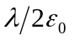  2. 12 7. 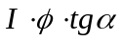  3. 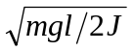 8. 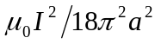  4. 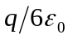 9. 0  5． C 10. 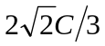 或 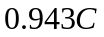  三、计算题 〖本题10分〗  （1）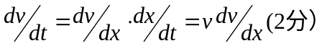 （2）阻力是该艇所受合外力，做功为：  与 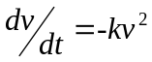 联立有：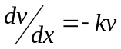 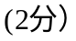 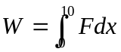 （1分）根据动能定理，  分离变量并积分： 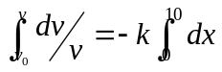（2分） 有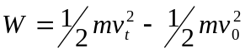 （2分）  解得：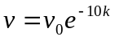 解得 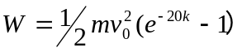（1分） | 四、计算题 〖本题10分〗  系统机械能守恒（1分），取落下0.5米处为重力势能零点。 （1 分）  （1分） 弹簧伸长与物体下落距离相等 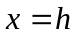 （1分）  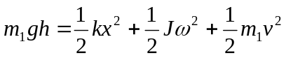 （5分）得出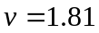米/秒 （1分）  五、计算题 〖本题10分〗  静电平衡时，内球表面带电Q1，外球内表面带电Q2，外球面带电Q1+ Q2。 （1分）  沿径向建立坐标系，单位矢为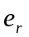。根据高斯定理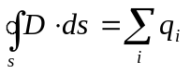， （2分）  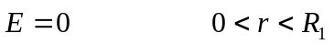 （1分）  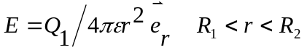 （1分）  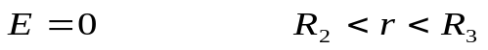（1分）  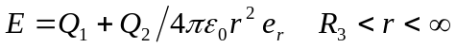（1分）  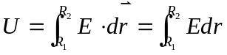 (2 分) 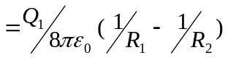 （1分）  六、计算题 〖本题10分〗  （1）以长直导线上一点为原点，水平向右建立x轴，（1分）  长直导线右部平面内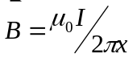，方向垂直于纸面。（2分）  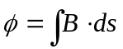 （1分）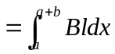 （1分）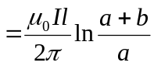 （2分）  （2）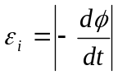 （2分） 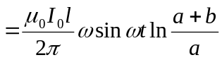 （2分）
  题号 | 1 | 2 | 3 | 4 | 5 | 6 | 7 | 8 | 9 | 10 | 11 | 12 | 13 | 14 | 15
  选择 | D | B | C | C | C | C | C | B | D | A | B | A | C | A | B
考试形式开卷（ ）、闭卷（√ ），在选项上打（√）
开课教研室 物理 命题教师 命题时间 2012.05 使用学期 2011-2012第二学期 总张数 1张 教研室主任审核签字
之间
（1）

